Scope 3 Analyse

Agriculture
- Scope 3 upstream
- Pas de valeurs totalement absurdes même si le max à 99.8% est élevé. Le ¾ des taux observés sont inférieurs à 14%.
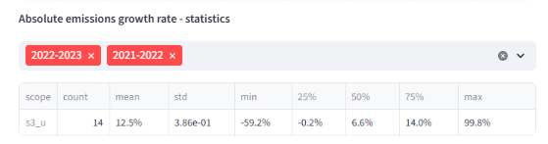
- Mettre en intensité permet un peu d’atténuer les sauts entre les années 2020 et 2021 et entre les années 2021 et 2022, mais ce n’est pas complètement satisfaisant. Sachant qu’à la base il n’y a que 14 equities ça reste une baisse significative.
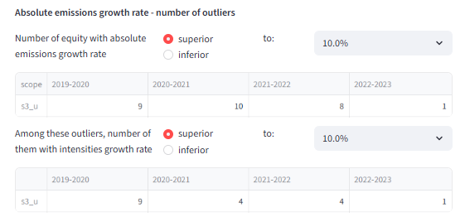
- Si on regarde la distribution des taux des intensités parmi les outliers (outliers définis par les equities qui observant des taux supérieurs à 10% pour les émissions absolues seulement), on voit qu’elle plus dense dans les valeurs proches de 0 et négatives (médiane a 0.9%) où les vers les valeurs élevées (3e quartile a 28%).
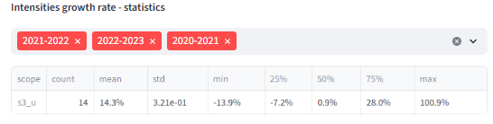

OIl and Gas
- Scope 3 downstream
- Results cata >> CHECKER
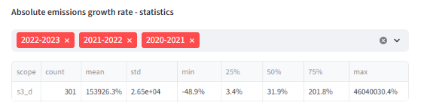
- Scope 3 (all)
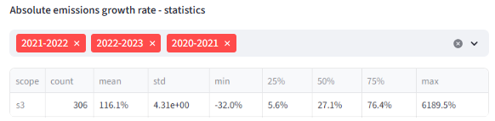
- L’intensité réduit pas mal pour les dernières années
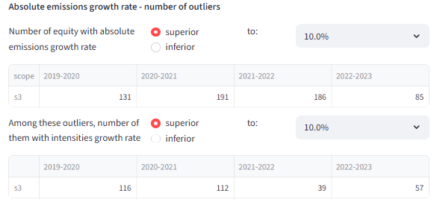
- L’intensité ne résout pas vraiment pour 20%

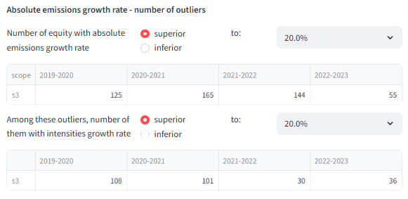
- Avec les deux seuils a 20% les taux des intensités sont très élevés
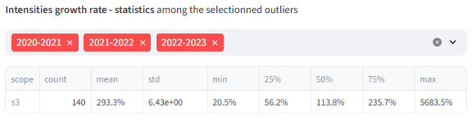

Automobiles
- Scope 3 downstream
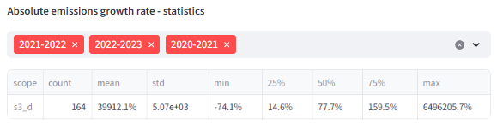
- L’intensité réduit bien pour les dernières années
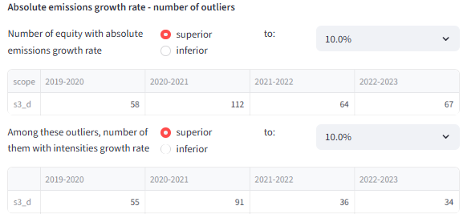
- Voir si on peut faire avec l’intensité de production réduit bien pour les dernières années
- Couverture des data pas les intensités en terme de 'Emission Intensity by Product (passenger vehicles) in gCO2/vkm'
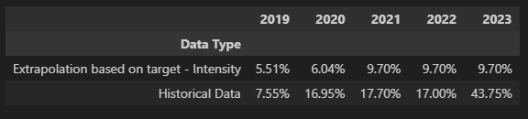

- Dans le secteur de l’Automobile, notre univers est composé de 164 equities avec des données d’émissions.
- Parmi ces 164, 38 equities ont au moins 3 rates (sur 4 rates entre les années 2019 à 2023), pour les émissions absolues, qui sont inferieurs à 10%.
- Parmi les 164-38=126 restants, 29 ont au moins 3 rates d’intensité monétaire inférieurs à 10%.
- Sur les 164 equities de l’univers dans l’Automobile, il y en a seulement 16 qui ont des données d’intensité en émissions par vehicle-kilometer mais les 16 couvrent 53.5% de la capitalisation boursière des equities de ce secteur.
- Parmi les 126-29=97 restants, on en repêche 6 qui ont au moins 3 taux inférieurs à 10% avec les intensités d’emissions par v-km.
- Donc sur les 164, on peut en repêcher 38+29+6=73 qui représentent 28.0% de la market cap total du secteur.
